Lampiran 1 Info Konsen

**LEMBAR PERSETUJUAN / PENOLAKAN OBSERVASI TERTULIS**

Saya yang bertanda tangan dibawah ini :

Nama :

Alamat :

Setelah saya mengetahui manfaat penelitian ini, maka saya menyatakan bersedia / tidak bersedia* untuk menjadi responden penelitian dengan judul “ HUBUNGAN ANTARA TEKNIK PENCUCIAN DAN PENYIMPANAN DENGAN ANGKA KUMAN DIPERALATAN MAKAN DAN MINUM PADA PEDAGANG KAKI LIMA DI ALUN-ALUN KOTA MADIUN TAHUN 2021 ” Dengan catatan apabila sewaktu-waktu dirugikan dalam bentuk apapun berhak membatalkan persetujuan. Saya percaya apa yang saya buat dijamin kerahasiaanya.

*keterangan : coret yang tidak perlu

Madiun,

Responden

(................................)

Lampiran 2 lembar observasi

**OBSERVASI PENELITIAN**

**Teknik Pencucian dan Penyimpanan Peralatan Makan dan Minum pada Pedagang Kaki Lima di Alun-alun Kota Madiun**

Nama :

Jenis Kelamin :

Usia :

Pendidikan :

Berilah tanda centang (√) pada jawaban yang sesuai dengan pendapat anda!

1. Lembar Observasi Teknik Pencucian Peralatan Makanan dan minuman

|  |  |  |
| --- | --- | --- |
| Subjek yang di Observasi | Hasil Observasi | |
| Ya | Tidak |
| 1. Memisahkan sisa kotoran dan sisa-sisa makanan yang ada pada peralatan makan dan minum yang akan dicuci |  |  |
| 1. Mengguyur peralatan dengan air serta merendam seluruh permukaan peralatan. |  |  |
| 1. Mencuci peralatan makan dengan cara menggosok dan melarutkan sisa makanan dengan zat pencuci atau detergen. |  |  |
| 1. Membilas peralatan yang telah digosok dengan detergen sampai bersih dengan air bersih, setiap peralatan dibilas dengan cara menggosok-gosok dengan tangan sampai terasa kesat dan tidak licin. |  |  |
| 1. Merendam peralatan makan dan minum di air panas pada suhu 100oC selama 2 menit |  |  |
| 1. Mengeringkan menggunakan kain lap dengan persyaratan harus bersih dan selalu diganti |  |  |

1. Lembar Observasi penyimpanan Peralatan Makanan dan minuman

|  |  |  |
| --- | --- | --- |
| Subjek yang di Observasi | Hasil Observasi | |
| Ya | Tidak |
| 1. Tempat penyimpanan alat makan dan minum terlindung dari pencemar |  |  |
| 1. Tempat penyimpanan alat makan dan minum tidak mudah berdebu |  |  |
| 1. Rak atau tempat penyimpanan yang bersih dan ditata teratur sehingga terlihat apik |  |  |
| 1. Tempat penyimpanan terbebas dari lalat, kecoa, tikus dan hewan lain |  |  |
| 1. peralatan berbahan stainless steel ditempatkan yang kering untuk menghindari udara yang lembab supaya tidak mudah kusam. |  |  |
| 1. peralatan berbahan kayu dapat disimpan di tempat yang kering. Hindari menumpuk peralatan agar tidak terkontminasi dengan jamur |  |  |
| 1. peralatan berbahan keramik dan plastik simpan ditempat yang kering |  |  |

**Lampiran 3 TABEL DISTRIBUSI FREKUENSI**

| **Jenis Kelamin** | | | | | |
| --- | --- | --- | --- | --- | --- |
|  |  | Frequency | Percent | Valid Percent | Cumulative Percent |
| Valid | Laki-laki | 20 | 62.5 | 62.5 | 62.5 |
| Perempuan | 12 | 37.5 | 37.5 | 100.0 |
| Total | 32 | 100.0 | 100.0 |  |

| **Umur** | | | | | |
| --- | --- | --- | --- | --- | --- |
|  |  | Frequency | Percent | Valid Percent | Cumulative Percent |
| Valid | 35-40 | 4 | 12.5 | 12.5 | 12.5 |
| 41-45 | 8 | 25.0 | 25.0 | 37.5 |
| 46-50 | 13 | 40.6 | 40.6 | 78.1 |
| 51-55 | 6 | 18.8 | 18.8 | 96.9 |
| 56-60 | 1 | 3.1 | 3.1 | 100.0 |
| Total | 32 | 100.0 | 100.0 |  |

| **Pendidikan** | | | | | |
| --- | --- | --- | --- | --- | --- |
|  |  | Frequency | Percent | Valid Percent | Cumulative Percent |
| Valid | Tidak Sekolah | 2 | 6.3 | 6.3 | 6.3 |
| SD | 9 | 28.1 | 28.1 | 34.4 |
| SMP | 13 | 40.6 | 40.6 | 75.0 |
| SMA | 8 | 25.0 | 25.0 | 100.0 |
| Total | 32 | 100.0 | 100.0 |  |

| **Kategori Nilai Teknik Pencucian dan Penyimpanan** | | | | | |
| --- | --- | --- | --- | --- | --- |
|  |  | Frequency | Percent | Valid Percent | Cumulative Percent |
| Valid | Kurang Baik | 30 | 93.8 | 93.8 | 93.8 |
| Baik | 2 | 6.3 | 6.3 | 100.0 |
| Total | 32 | 100.0 | 100.0 |  |

| **Angka Kuman** | | | | | |
| --- | --- | --- | --- | --- | --- |
|  |  | Frequency | Percent | Valid Percent | Cumulative Percent |
| Valid | Tidak Memenuhi Persyaratan Kesehatan | 13 | 40.6 | 40.6 | 40.6 |
| Memenuhi Persyaratan Kesehatan | 19 | 59.4 | 59.4 | 100.0 |
| Total | 32 | 100.0 | 100.0 |  |

Hasil Crosstabs Teknik Pencucian dan penyimpanan

| **Case Processing Summary** | | | | | | |
| --- | --- | --- | --- | --- | --- | --- |
|  | Cases | | | | | |
|  | Valid | | Missing | | Total | |
|  | N | Percent | N | Percent | N | Percent |
| Angka Kuman * Kategori Nilai Teknik Pencucian dan Penyimpanan | 32 | 100.0% | 0 | .0% | 32 | 100.0% |

| **Angka Kuman * Kategori Nilai Teknik Pencucian dan Penyimpanan Crosstabulation** | | | | | |
| --- | --- | --- | --- | --- | --- |
|  |  |  | Kategori Nilai Teknik Pencucian dan Penyimpanan | | Total |
|  |  |  | Kurang Baik | Baik |
| Angka Kuman | Tidak Memenuhi Persyaratan Kesehatan | Count | 13 | 0 | 13 |
| Expected Count | 12.2 | .8 | 13.0 |
| % within Angka Kuman | 100.0% | .0% | 100.0% |
| % within Kategori Nilai Teknik Pencucian dan Penyimpanan | 43.3% | .0% | 40.6% |
| % of Total | 40.6% | .0% | 40.6% |
| Memenuhi Persyaratan Kesehatan | Count | 17 | 2 | 19 |
| Expected Count | 17.8 | 1.2 | 19.0 |
| % within Angka Kuman | 89.5% | 10.5% | 100.0% |
| % within Kategori Nilai Teknik Pencucian dan Penyimpanan | 56.7% | 100.0% | 59.4% |
| % of Total | 53.1% | 6.3% | 59.4% |
| Total | | Count | 30 | 2 | 32 |
| Expected Count | 30.0 | 2.0 | 32.0 |
| % within Angka Kuman | 93.8% | 6.3% | 100.0% |
| % within Kategori Nilai Teknik Pencucian dan Penyimpanan | 100.0% | 100.0% | 100.0% |
| % of Total | 93.8% | 6.3% | 100.0% |

| **Chi-Square Tests** | | | | | |
| --- | --- | --- | --- | --- | --- |
|  | Value | df | Asymp. Sig. (2-sided) | Exact Sig. (2-sided) | Exact Sig. (1-sided) |
| Pearson Chi-Square | 1.460a | 1 | .227 |  |  |
| Continuity Correctionb | .216 | 1 | .642 |  |  |
| Likelihood Ratio | 2.176 | 1 | .140 |  |  |
| Fisher's Exact Test |  |  |  | .502 | .345 |
| Linear-by-Linear Association | 1.414 | 1 | .234 |  |  |
| N of Valid Cases | 32 |  |  |  |  |
| a. 2 cells (50.0%) have expected count less than 5. The minimum expected count is .81. | | | | | |
| b. Computed only for a 2x2 table | | | | | |

Lampiran 4

**Rekapitulasi Angka Kuman pada Pedagang Kaki Lima**

|  |  |  |  |  |  |
| --- | --- | --- | --- | --- | --- |
| No | Kode | Jenis Kelamin | Umur | Pendidikan | Angka Kuman |
|  | A1 | L | 46-50 | SMA | Tidak Baik |
|  | A2 | P | 41-45 | SD | Tidak Baik |
|  | A3 | P | 46-50 | SMP | Tidak Baik |
|  | A4 | L | 41-45 | SMP | Tidak Baik |
|  | A5 | L | 46-50 | SMA | Tidak Baik |
|  | A6 | L | 46-50 | SD | Baik |
|  | A7 | L | 51-55 | SMA | Baik |
|  | A8 | L | 46-50 | SD | Tidak Baik |
|  | A9 | P | 51-55 | SMP | Tidak Baik |
|  | A10 | P | 51-55 | SD | Tidak Baik |
|  | A11 | L | 46-50 | SMP | Tidak Baik |
|  | A12 | L | 41-45 | SMA | Tidak Baik |
|  | A13 | P | 46-50 | SD | Tidak Baik |
|  | A14 | P | 46-50 | SMP | Tidak Baik |
|  | A15 | P | 56-60 | SMP | Baik |
|  | A16 | L | 46-50 | SMP | Baik |
|  | A17 | P | 35-40 | SD | Baik |
|  | A18 | P | 51-55 | SMA | Baik |
|  | A19 | L | 41-45 | SMP | Baik |
|  | A20 | L | 46-50 | SMA | Baik |
|  | A21 | L | 41-45 | SMP | Baik |
|  | A22 | L | 46-50 | SD | Baik |
|  | A23 | P | 41-45 | SMP | Baik |
|  | A24 | P | 35-40 | SD | Baik |
|  | A25 | P | 41-45 | Tidak Sekolah | Tidak Baik |
|  | A26 | L | 51-55 | SMP | Baik |
|  | A27 | L | 46-50 | SMP | Baik |
|  | A28 | L | 41-45 | SMA | Baik |
|  | A29 | L | 35-40 | Tidak Sekolah | Baik |
|  | A30 | L | 46-50 | SMA | Baik |
|  | A31 | L | 51-55 | SMP | Baik |
|  | A32 | L | 35-40 | SD | Baik |

Lampiran 5

**Rekapitulasi Frekuensi Jawaban Kuesioner Responden Pedagang Kaki Lima**

|  |  |  |  |  |  |  |  |  |  |  |  |  |  |  |  |  |  |  |  |  |
| --- | --- | --- | --- | --- | --- | --- | --- | --- | --- | --- | --- | --- | --- | --- | --- | --- | --- | --- | --- | --- |
| No | Kode | Jenis Kelamin | Umur | Pendidikan | Teknik Pencucian | | | | | | Penyimpanan | | | | | | | Jumlah penilaian ( teknik pencucian + penyimpanan | Jumlah penilaian  ( total nilai / 2) | Kategori |
| 1 | 2 | 3 | 4 | 5 | 6 | 1 | 2 | 3 | 4 | 5 | 6 | 7 |
|  | A1 | L | 46-50 | SMA | 2 | 1 | 2 | 1 | 1 | 1 | 2 | 1 | 1 | 1 | 1 | 2 | 1 | 17 | 9 | Kurang Baik |
|  | A2 | P | 41-45 | SD | 2 | 1 | 2 | 2 | 1 | 1 | 2 | 1 | 1 | 1 | 2 | 2 | 1 | 19 | 10 | Kurang Baik |
|  | A3 | P | 46-50 | SMP | 2 | 1 | 2 | 1 | 1 | 1 | 2 | 1 | 1 | 1 | 2 | 1 | 1 | 17 | 9 | Kurang Baik |
|  | A4 | L | 41-45 | SMP | 2 | 2 | 2 | 1 | 1 | 2 | 2 | 1 | 2 | 1 | 1 | 2 | 1 | 20 | 10 | Kurang Baik |
|  | A5 | L | 46-50 | SMA | 2 | 1 | 2 | 2 | 1 | 2 | 2 | 1 | 1 | 1 | 1 | 2 | 1 | 19 | 10 | Kurang Baik |
|  | A6 | L | 46-50 | SD | 2 | 2 | 2 | 2 | 1 | 2 | 2 | 1 | 2 | 2 | 2 | 2 | 2 | 24 | 12 | Kurang Baik |
|  | A7 | L | 51-55 | SMA | 2 | 2 | 2 | 2 | 1 | 2 | 2 | 2 | 2 | 1 | 2 | 2 | 2 | 24 | 12 | Kurang Baik |
|  | A8 | L | 46-50 | SD | 2 | 1 | 2 | 1 | 1 | 1 | 2 | 1 | 1 | 1 | 1 | 1 | 1 | 16 | 8 | Kurang Baik |
|  | A9 | P | 51-55 | SMP | 2 | 1 | 2 | 1 | 1 | 1 | 2 | 1 | 1 | 1 | 2 | 2 | 1 | 18 | 9 | Kurang Baik |
|  | A10 | P | 51-55 | SD | 2 | 1 | 2 | 1 | 1 | 1 | 2 | 1 | 1 | 1 | 1 | 2 | 1 | 17 | 9 | Kurang Baik |
|  | A11 | L | 46-50 | SMP | 2 | 1 | 2 | 1 | 1 | 2 | 2 | 1 | 2 | 1 | 1 | 2 | 1 | 19 | 10 | Kurang Baik |
|  | A12 | L | 41-45 | SMA | 2 | 1 | 2 | 1 | 1 | 1 | 2 | 1 | 2 | 1 | 1 | 2 | 2 | 19 | 10 | Kurang Baik |
|  | A13 | P | 46-50 | SD | 2 | 2 | 2 | 2 | 1 | 1 | 2 | 1 | 1 | 1 | 1 | 2 | 2 | 20 | 10 | Kurang Baik |
|  | A14 | P | 46-50 | SMP | 2 | 1 | 2 | 2 | 1 | 2 | 2 | 1 | 1 | 1 | 1 | 2 | 2 | 20 | 10 | Kurang Baik |
|  | A15 | P | 56-60 | SMP | 2 | 2 | 2 | 2 | 1 | 2 | 2 | 2 | 2 | 2 | 2 | 2 | 1 | 24 | 12 | Kurang Baik |
|  | A16 | L | 46-50 | SMP | 2 | 2 | 2 | 2 | 1 | 2 | 2 | 1 | 1 | 2 | 2 | 2 | 1 | 22 | 11 | Kurang Baik |
|  | A17 | P | 35-40 | SD | 2 | 2 | 2 | 2 | 1 | 2 | 2 | 1 | 1 | 1 | 2 | 2 | 2 | 22 | 11 | Kurang Baik |
|  | A18 | P | 51-55 | SMA | 2 | 2 | 2 | 1 | 1 | 2 | 2 | 2 | 2 | 1 | 2 | 2 | 1 | 22 | 11 | Kurang Baik |
|  | A19 | L | 41-45 | SMP | 2 | 2 | 2 | 2 | 1 | 2 | 2 | 2 | 2 | 2 | 1 | 2 | 2 | 24 | 12 | Kurang Baik |
|  | A20 | L | 46-50 | SMA | 2 | 2 | 2 | 2 | 1 | 2 | 2 | 2 | 2 | 2 | 2 | 2 | 2 | 25 | 13 | Baik |
|  | A21 | L | 41-45 | SMP | 2 | 2 | 2 | 2 | 1 | 2 | 2 | 1 | 2 | 2 | 1 | 2 | 2 | 23 | 12 | Kurang Baik |
|  | A22 | L | 46-50 | SD | 2 | 2 | 2 | 1 | 1 | 2 | 2 | 1 | 2 | 2 | 2 | 2 | 2 | 23 | 12 | Kurang Baik |
|  | A23 | P | 41-45 | SMP | 2 | 2 | 2 | 1 | 1 | 2 | 2 | 2 | 2 | 1 | 2 | 2 | 1 | 22 | 11 | Kurang Baik |
|  | A24 | P | 35-40 | SD | 2 | 1 | 2 | 2 | 1 | 2 | 2 | 2 | 1 | 2 | 2 | 2 | 1 | 22 | 11 | Kurang Baik |
|  | A25 | P | 41-45 | Tidak Sekolah | 2 | 1 | 2 | 1 | 1 | 1 | 2 | 1 | 1 | 1 | 1 | 2 | 1 | 17 | 9 | Kurang Baik |
|  | A26 | L | 51-55 | SMP | 2 | 2 | 2 | 2 | 1 | 2 | 2 | 1 | 2 | 2 | 2 | 2 | 2 | 24 | 12 | Kurang Baik |
|  | A27 | L | 46-50 | SMP | 2 | 1 | 2 | 2 | 1 | 2 | 2 | 2 | 2 | 2 | 2 | 2 | 2 | 24 | 12 | Kurang Baik |
|  | A28 | L | 41-45 | SMA | 2 | 2 | 2 | 2 | 1 | 2 | 2 | 1 | 2 | 2 | 2 | 2 | 2 | 24 | 12 | Kurang Baik |
|  | A29 | L | 35-40 | Tidak Sekolah | 2 | 2 | 2 | 2 | 1 | 2 | 2 | 2 | 2 | 2 | 2 | 2 | 2 | 25 | 13 | Baik |
|  | A30 | L | 46-50 | SMA | 2 | 2 | 2 | 2 | 1 | 2 | 2 | 2 | 1 | 2 | 1 | 2 | 2 | 23 | 12 | Kurang Baik |
|  | A31 | L | 51-55 | SMP | 2 | 2 | 2 | 2 | 1 | 2 | 2 | 1 | 2 | 2 | 2 | 1 | 2 | 23 | 12 | Kurang Baik |
|  | A32 | L | 35-40 | SD | 2 | 2 | 2 | 2 | 1 | 2 | 2 | 2 | 1 | 1 | 1 | 2 | 2 | 22 | 11 | Kurang Baik |

Lampiran 6 Hasil Angka Kuman

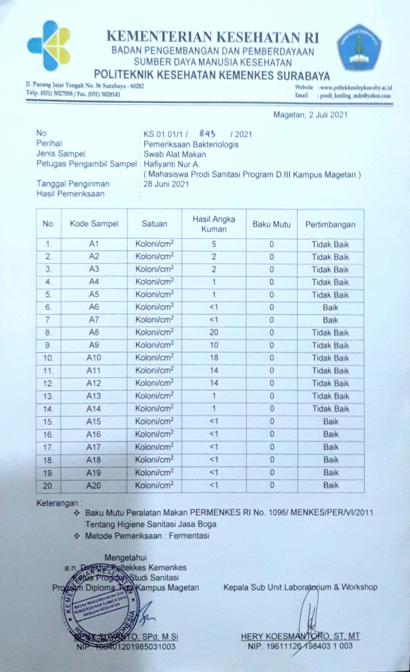

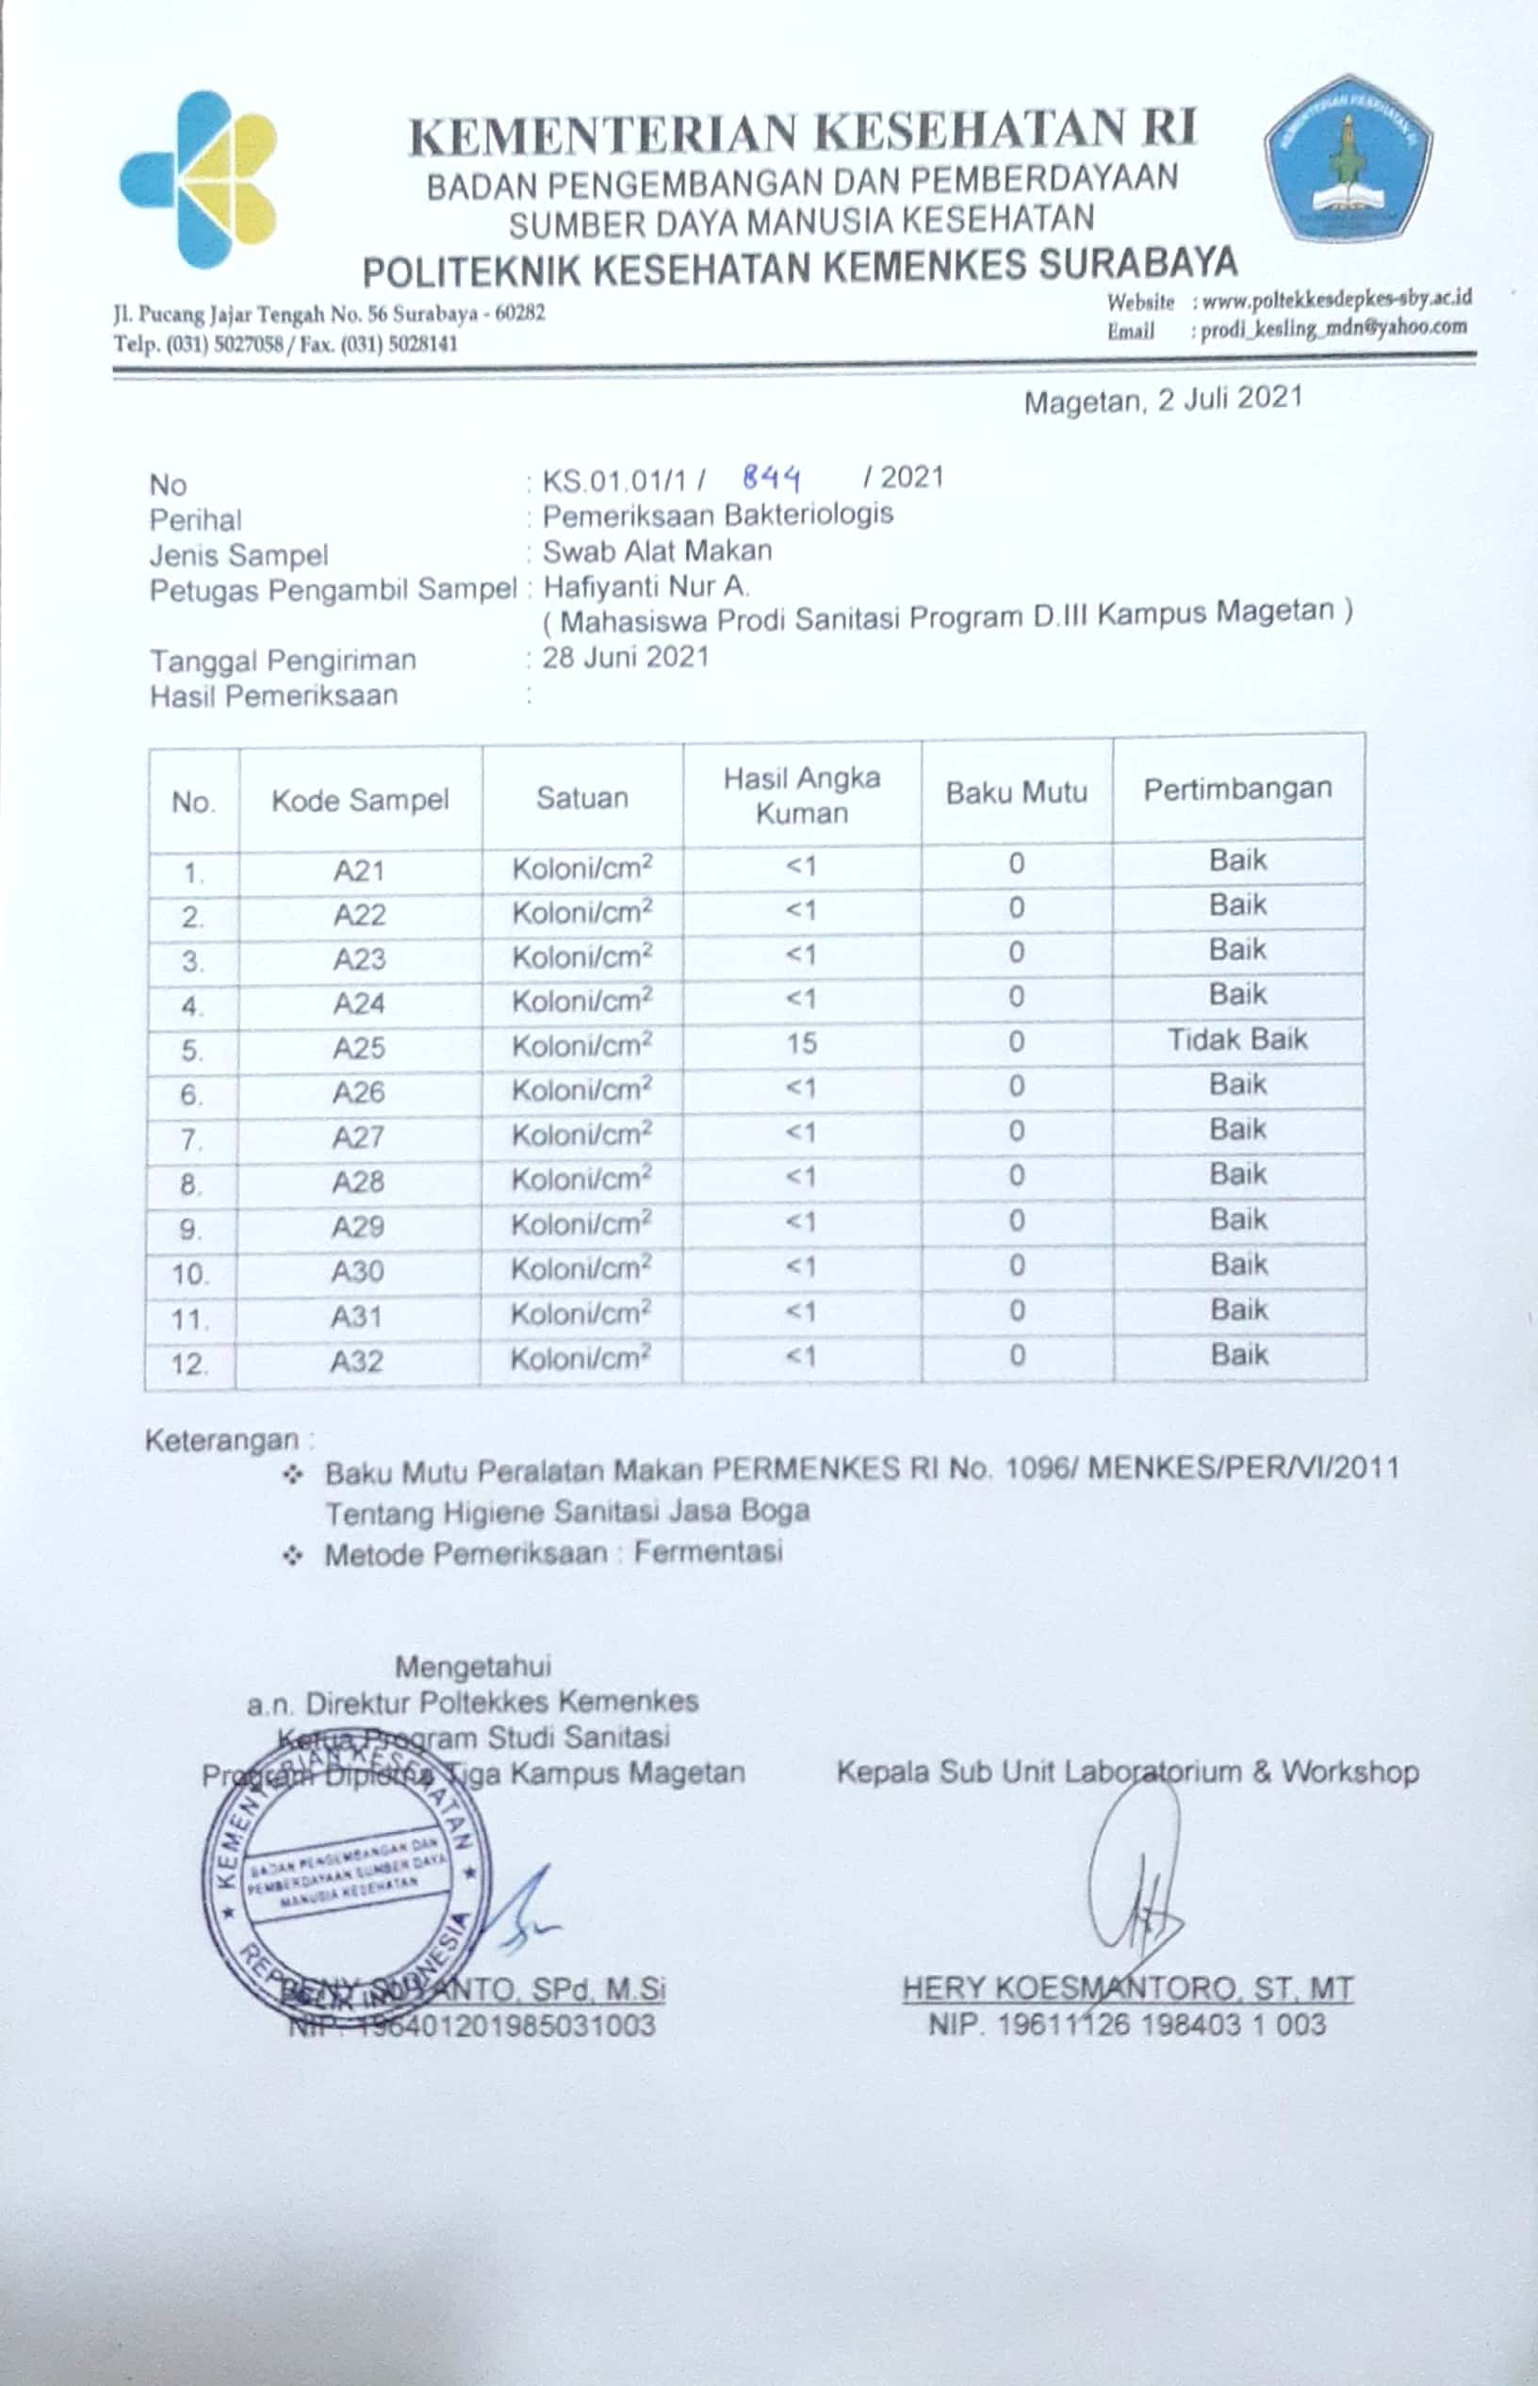

Lampiran 6 Dokumentasi

|  |  |
| --- | --- |
| F:\KTI\dokumentasi\WhatsApp Image 2021-07-06 at 19.21.01 (3).jpeg  Gambar 1 Melakukan Pendataan | C:\Users\user\Downloads\WhatsApp Image 2021-07-06 at 19.21.02.jpeg  Gambar 2 Observasi Penyimpanan Makanan |
| **F:\KTI\dokumentasi\WhatsApp Image 2021-07-06 at 19.21.01.jpeg**  Gambar 3 menyiapkan Alat Untuk Menggambil Angka Kuman | **F:\KTI\dokumentasi\WhatsApp Image 2021-07-06 at 19.21.01 (2).jpeg**  Gambar 4 Mengambil Sampel |

|  |  |
| --- | --- |
| F:\KTI\dokumentasi\WhatsApp Image 2021-07-06 at 19.21.00 (3).jpeg  Gambar 5 Tempat Pencucian | **F:\KTI\dokumentasi\WhatsApp Image 2021-07-06 at 19.21.00.jpeg**  Gambar 6 Tempat Pencucian |
| F:\KTI\dokumentasi\WhatsApp Image 2021-07-06 at 19.21.00 (2).jpeg  Gambar 7 tempat penyimpanan Mangkok | **F:\KTI\dokumentasi\WhatsApp Image 2021-07-06 at 19.21.00 (1).jpeg**  Gambar 8 Tempat Penyimpanan Sendok |